Дата: 02.05.2023 Урок: літературне читання Клас: 4 – А
Вчитель: Довмат Г.В.
Тема. Робота з дитячою книжкою. Василь Сухомлинський «Не загубив, а знайшов».
Мета: розширити знання дітей про життя і творчість В.О. Сухомлинського; удосконалювати навички виразного читання, вміння аналізувати текст, передбачати, вчити висловлювати свою думку, виділяти головне; розвивати мовлення, критичне мислення; виховувати в учнів старанність, активність, впевненість у собі.

Обладнання: мультимедійна презентація.

Опорний конспект

І. МОТИВАЦІЯ НАВЧАЛЬНОЇ ДІЯЛЬНОСТІ.
1. Емоційне налаштування.
- Що ми візьмемо сьогодні на урок?
(Наполегливість, працьовитість, старанність, толерантність, дружбу, взаємодопомогу)
- А що залишимо?
(Нестриманість, невпевненість, лінь).
- Чи важливе читання в житті людини?

2. «Довідкове бюро»
- А чи знаєте ви, що 16-тирічна дівчина з Києва Ірина Іванченко - рекордсменка з швидкості читання. Вона читає 163333 знаки за хвилину з повним розумінням прочитаного.
- А що ж потрібно робити, щоб швидко читати?

3. Читання скоромовки.
Якось Яків сіяв мак
Так-сяк, абияк.
Визрів ярий Яків мак,
Та щось коле, як їжак.

- Виділіть голосом дієслова.

4. Повідомлення теми уроку
- Сьогодні урок буде присвячено видатній особі, яка вважала, що читання – це віконце, через яке ми пізнаємо світ.

ІІ. СПРИЙМАННЯ Й УСВІДОМЛЕННЯ НОВОГО МАТЕРІАЛУ.
1. Інформація про автора.
Народився Василь Сухомлинський 28 вересня 1918 року в селі Василівка на Кіровоградщині у селянській родині. Батько Василя, Олександр Омелянович Сухомлинський, був "майстром на всі руки" - вміло виготовляв меблі та музичні інструменти. Мати Василя, Оксана Юдівна, вела домашнє господарство.
У 1926 - 1933 роках Василь Сухомлинський навчався у Василівській семирічній школі, де був одним з кращих учнів. Вчився добре, старанно, любив читати, гарно малював .
З 17 років працював у школі. Закінчив Полтавський педагогічний інститут .
У 1941 році, коли розпочалася війна, пішов на фронт. Був тяжко поранений. І не зміг більше боротись з ворогом.
З 1942 року продовжив працювати у школі.
У 1948 став директором Павлиської середньої школи і працював протягом 23 років до кінця своїх днів.
Василь Олександрович Сухомлинський написав 1500 оповідань і казок для дітей.
Помер у 1970 р2. Виставка книг В. Сухомлинського.

3. Робота над заголовком. Гра «Передбачення».
- Прочитайте заголовок твору.
- Як ви вважаєте, про що буде йти мова у тексті?

4. Комбіноване читання оповідання «Не загубив, а знайшов»
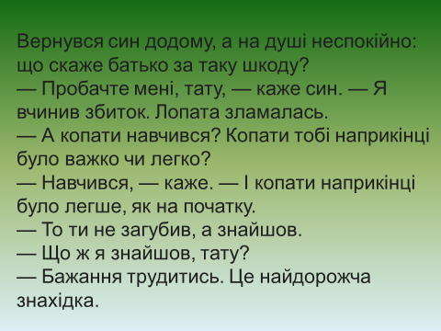

5. Словникова робота.
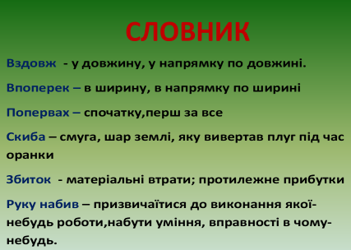
6. Аналіз змісту оповідання методом «Шести капелюхів»
Білий капелюх
- Який за жанром цей твір ? Доведіть.
- Яка тема оповідання?
- Чому вчить нас це оповідання?

Чорний капелюх
- Що не сподобалось в оповіданні?

Жовтий капелюх
- Що сподобалось в оповіданні?

Червоний капелюх
- Як ви думаєте, що відчував хлопчик, коли зламав лопату? (Докори сумління)
- Що відчув хлопчик, коли дізнався, що батько не сердиться на нього?
(Полегшення)
- Зачитайте речення , яке відображає ідею оповідання. Поясніть, як ви розумієте
слова батька.

Зелений капелюх
- Складіть твір-есе «Чи впливає бажання трудитись на результат виконаної
тобою роботи?»
- Чи змінилась ваша думка після читання оповідання?
- Чи потрібно людині трудитись? Чому?
- Коли немає бажання трудитись, якими будуть результати?

Синій капелюх
- Чи справдились ваші очікування від уроку?

ІІI. ПІДСУМОК УРОКУ
1. «Незакінчене речення..»
- Ми читали оповідання …
- Сьогодні я дізнався, що…
- Найбільше мене вразило…
- Я хочу більше дізнатись…

ІV. ДОМАШНЄ ЗАВДАННЯ
Читати оповідання в особах.

